软件需求分析说明书

**1． 引言**

1.1 编写目的

保证软件开发的质量、需求的完整性与可追溯性，编写此文档。通过文档，对系统的功

能划分，页面设计，逻辑设计进行了整体性的描述，在正式系统开发过程中以用于指导。

1.2 定义

暂无

1.3 参考资料

后期补充

**2． 任务概述**

2.1 目标

2.1.1 开发目标

网络的高速发展使得远程教育变得更普及，为了让不同地域的人都能享受到优质的教育资源，市场需要一个线上的实时互动教学平台。本软件根据此需求进行开发的。

2.1.2 应用目标

让教师在线上开课教学，方便课程的管理，并能与学生基于共享黑板进行课堂上的互动；让学生能以小班的形式上课，提供给学生丰富的课程资源。

2.2 运行环境

1. 硬件环境

天艺HU906手绘板、摄像头、麦克风。

2. 软件环境

天艺HU906手绘板的驱动，Windows。后续待补充。

2.3 条件限制

本系统仅支持天艺HU906手绘板，小班化教学。

**3. 数据描述**

3.1 静态数据

暂无

3.2 动态数据

输入数据：手绘板或鼠标在黑板上的输入，录制的视频片段

输出数据：完整的录制视频

内部生成的数据：暂无；

3.3 数据库描述

本文采用SQL Server关系型数据库；

3.4 数据流图

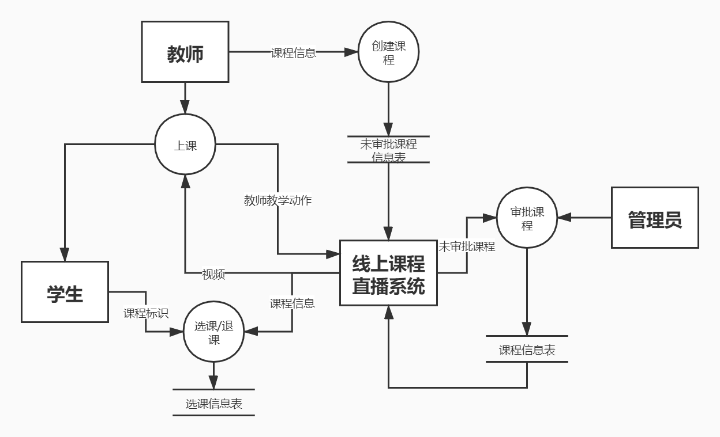

**4.功能要求**

4.1 功能划分

本系统有以下功能模块：

1） 课程管理模块

2） 课堂直播模块

3） 支付模块

4.2 功能描述

下面详细描述一下各个功能模块：

1） 课程管理

教师创建课程，管理员审批课程，发布到平台上，课程分类展示，学生选课、退课。

2） 课堂直播模块

摄像头采集信息，屏幕录制，麦克风录音，视频片段实时传送，权限管理（黑板、发言）。

1. 支付模块

应用不同的支付方式支付

**5. 数据库设计**

5.1 教师信息表

|  |  |  |  |  |  |  |  |
| --- | --- | --- | --- | --- | --- | --- | --- |
| T_id | T_name | T_password | T_email | T_duration | T_imageSrc | T_info | T_state |
|  |  |  |  |  |  |  |  |
|  |  |  |  |  |  |  |  |

T_id:

T_name:

T_password:

T_email:

T_duration: 教学时长

T_imageSrc: 头像图片存储路径

T_info: 教师简介

T_state: 状态（登录，未登录，注销）

5.2 学生信息表

|  |  |  |  |  |  |  |
| --- | --- | --- | --- | --- | --- | --- |
| S_id | S_name | S_password | S_email | S_duration | S_imageSrc | S_state |
|  |  |  |  |  |  |  |
|  |  |  |  |  |  |  |

S_id:

S_name:

S_password:

S_email:

S_duration: 教学时长

S_imageSrc: 头像图片存储路径

S_state: 状态（登录，未登录，注销）

5.3 课程信息表

|  |  |  |  |  |  |  |  |  |  |
| --- | --- | --- | --- | --- | --- | --- | --- | --- | --- |
| C_id | C_name | C_info | C_imageSrc | C_startTime | C_endTime | C_price | C_limitNum | C_state | T_id |
|  |  |  |  |  |  |  |  |  |  |
|  |  |  |  |  |  |  |  |  |  |

C_id:

C_name:

C_info: 课程简介

C_imageSrc: 课程图标路径

C_startTime:课程开始时间

C_endTime: 课程结束时间

C_price: 课程价格

C_limitNum: 课程限定人数

C_state: 课程状态（审核未通过，审核通过，正在开课，结课）

T_id:

5.4 退/选课信息表

|  |  |  |  |
| --- | --- | --- | --- |
| S_id | C_id | SC_selectTime | SC_dropTime |
|  |  |  |  |
|  |  |  |  |

S_id:

C_id:

SC_selectTime: 选课时间

SC_dropTime: 退课时间

5.5 视频信息表

|  |  |  |  |  |  |
| --- | --- | --- | --- | --- | --- |
| V_id | C_id | V_src | V_startTime | V_title | V_state |
|  |  |  |  |  |  |
|  |  |  |  |  |  |

V_id:

C_id:

V_src: 视频存放路径

V_startTime:开播时间

V_title: 视频标题

V_state: 状态（未审核，已审核）

5.6 课程标签表

|  |  |
| --- | --- |
| Tag_id | Tag_name |
|  |  |
|  |  |

5.7 课程标签关联表

|  |  |
| --- | --- |
| C_id | Tag_id |
|  |  |
|  |  |